西南大学

《 线性代数 》课程
2017～2018学年 第学期 |  |  |  |  |  |  |  |  |  |  |  |  |  |  | 期
考试时间 |  |  | 120分钟 |  |  | 考核方式 |  |  |  |  | 学生类别 |  |  |  |  |  |  |  |  | 人数
适用专业或科类 |  |  |  | 计信院相关专业（中文授课） |  |  |  |  |  |  |  |  |  |  |  | 年级 |  | 2017级
题号 |  |  |  |  |  |  |  |  |  |  |  |  |  |  |  |  |  |  |  |  | 合计
得分
签名
阅卷须知：阅卷用红色墨水笔书写，得分用阿拉伯数字写在每小题题号前，用正分表示，不得分则在题号前写0；大题得分登录在对应的分数框内；统一命题的课程应集体阅卷，流水作业；阅卷后要进行复核，发现漏评、漏记或总分统计错误应及时更正；对评定分数或统分记录进行修改时，修改人必须签名。
特别提醒：学生必须遵守课程考核纪律，违规者将受到严肃处理。

1. 填空 (3分×6=18’)
(1) 784 .
(2) 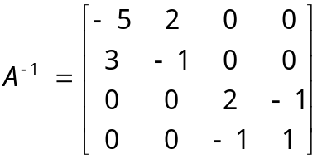
(3) 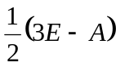. (4)6,18,3.
(5) = -1或4 . (6) a =__-1_____.
2. 单项选择题，将正确答案填入括号中。 (3分×6=18’)
(1) B (2) B (3)C (4)C (5) C (6) A
3. (12分) 解：
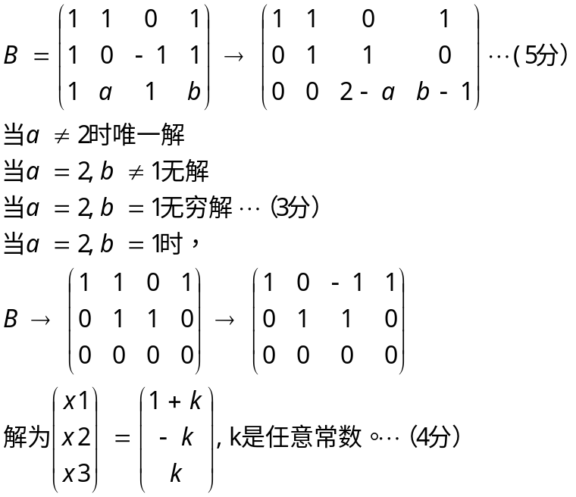

4. (12分) 由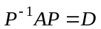，得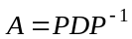 2分
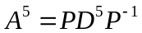 2分
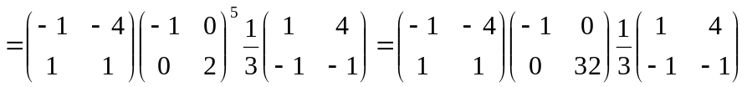
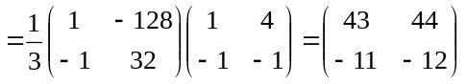 8分
5. (10分)
b₁b₂…b_{n}+(-1)^{n+1}a₁a₂…a_{n}
评分标准：方法不唯一，结果正确给5分，步骤酌情给分。
6. (15分) 找出A的全部特征值和特征向量，其中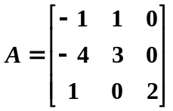.
解：
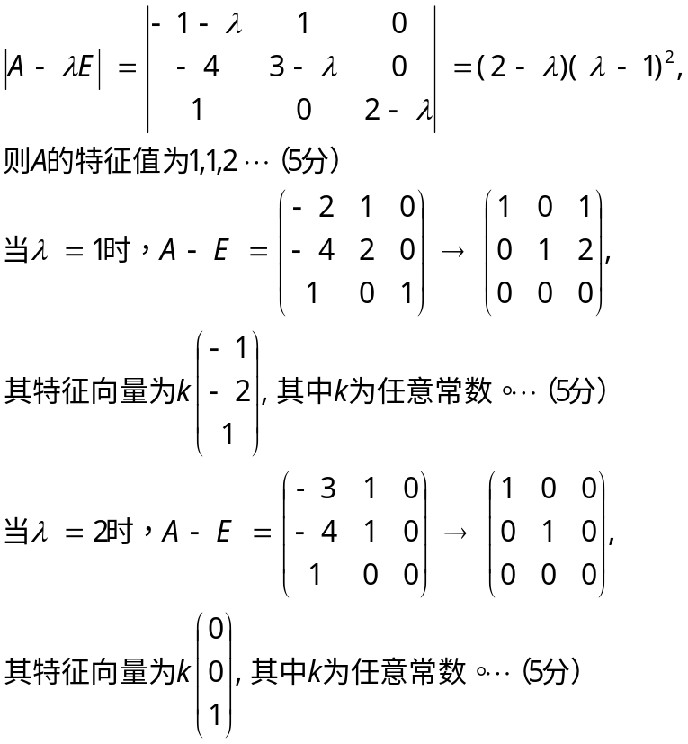
7. (10分) 讨论向量组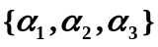的线性相关性, 其中
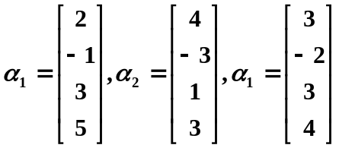.
解：
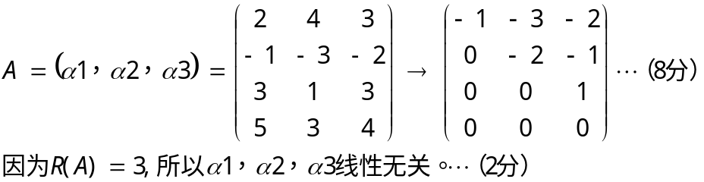
8. (5分) 设 A 是 (n×n) 正交阵, |A|=-1. 证明：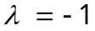是A的特征值.
证明：设A的转置为A'
有 | E + A | = | A'A + A |
= |A|| A' +E|
=-| (A + E)' |
=-| E + A |
所以 | E + A | = 0
就是说 | A - （-E）| =0
这就说明-1是他的一个特征根

